A ORAÇÃO DA VITÓRIA MAIOR
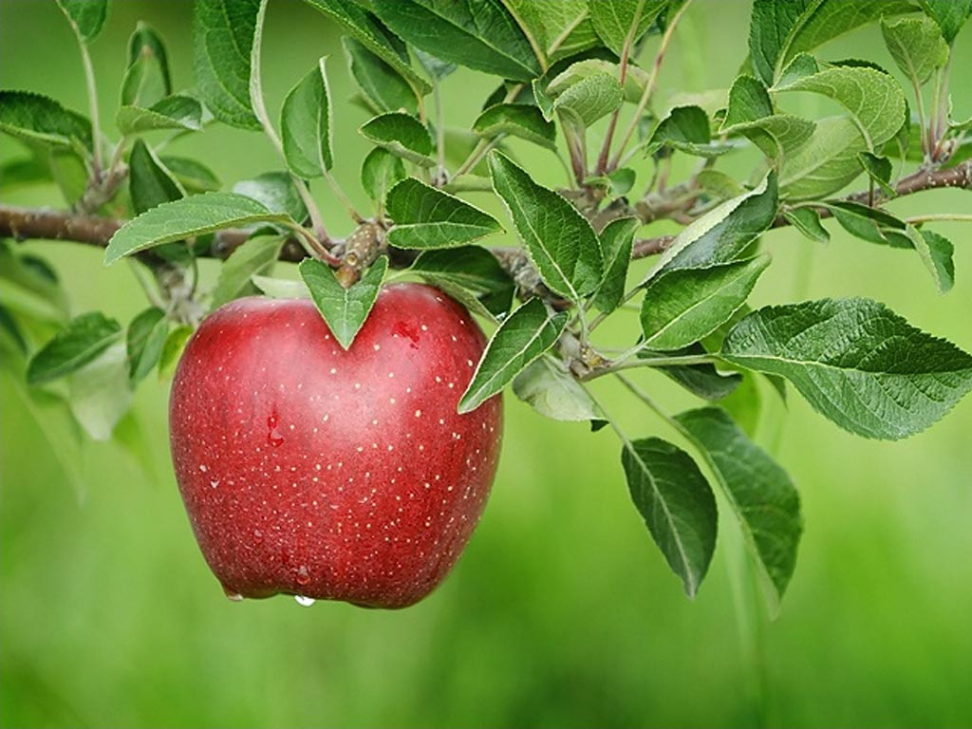
<> <> <>
EU SOU INFINITAMENTE PERFEITO NO AJUSTADOR DO PENSAMENTO AUTO ATUANTE NO DEVER DA CONSCIÊNCIA NO DHARMA NA INTUIÇÃO E NA VONTADE DE DEUS EM TODOS OS ESTADOS DE ESPÍRITO EM TODAS AS ENERGIAS E EM TODAS AS MATÉRIAS
AQUI E AGORA JÁ NOW
HOJE AMANHÃ E SEMPRE
ETERNAMENTE AMÉM HALLELUJAH
EU SOU EU SOU EU SOU
EU SOU O EU SOU ESPÍRITO SUPREMO VONTADE
A ORAÇÃO DO EU SOU
<> <> <>
EU SOU ESTE E AQUELE QUE É FOI E SEMPRE SERÁ O EU SOU O SER SUPREMO O CENTRO DE TUDO VIVENDO SEGUINDO EXECUTANDO E REALIZANDO TOTALMENTE O EU SOU A ALMA SUPREMA A DIVINDADE A SUPRACONSCIÊNCIA O ESPAÇO INFINITO O DEUS INTERIOR O DEUS CORAÇÃO A INTUIÇÃO A VERDADEIRA INTELIGÊNCIA A VONTADE DE DEUS COM AMOR GRAÇA SABEDORIA PODER FÉ GLÓRIA PERFEIÇÃO E PROSPERIDADE NA SUPREMACIA TOTAL DO EU SOU VENCENDO O EGO O MEDO A PREGUIÇA E A MENTIRA CONSTANTEMENTE COM CORAGEM ATITUDE E DETERMINAÇÃO EXERCENDO ESSA GLÓRIA SEM PARAR E FAZENDO A VONTADE DO EU SOU SUPREMO CORAÇÃO QUE ME CONFERE A ONIPOTÊNCIA A ONIPRESENÇA E A ONISCIÊNCIA VENCENDO NO PLANO INTUITIVO O SENTIMENTO DA VERDADE A VONTADE DE DEUS ACIMA DE TUDO E ORANDO SEM CESSAR DE TODAS AS FORMAS EU SOU SEJA FEITA TODA A TUA VONTADE EU SOU A RESSURREIÇÃO E A VIDA DE TODAS AS MINHAS ALMAS GRAÇAS DIVINAS PERFEIÇÕES GLÓRIAS AMORES SABEDORIAS E PODERES DE TODOS OS TEMPOS ASCENDENDO TODA A MINHA ALMA E NEUTRALIZANDO TUDO AQUILO QUE É INDESEJÁVEL E EU SOU O EU SOU ALMA SUPREMA KUNDALINI ANTAHKARANA MANOVALIMAI AGADYA QUE ASCENDE TODAS AS MINHAS ALMAS E CHAMAS ASTRAIS DO EU SUPERIOR DENTRO E FORA DE MEU SER E EU SOU O EU SOU ALMA SUPREMA KUNDALINI ANTAHKARANA MANOVALIMAI AGADYA QUE DEVOLVE PARA A FONTE TODOS OS MALES MALDIÇÕES NEGATIVIDADES MALEDICÊNCIAS PENSAMENTOS NEGATIVOS KHARMAS NEGATIVOS E ESPÍRITOS RUINS QUE ESTIVEREM EM MEU SER E EU CREIO NO EU SOU E ACREDITO NO EU SOU COM TODAS AS MINHAS FORÇAS E DESTA FORMA EU SOU A ALMA SUPREMA DO EU SOU COM FÉ INFINITA AMOR E FORÇA DE VONTADE DETERMINADA PROTEGIDO VENCEDOR FELIZ E CAMPEÃO E NESSA GLÓRIA DE DEUS EU SOU PERFEITO CORAÇÃO CONTINUO SOMENTE ACERTANDO NA LEI DA GRAÇA DIVINA MAIOR COMENDO LEITE E MEL O NÉCTAR DOS DEUSES NO ANTAHKARANA O DHARMA CORAÇÃO DO EU SOU O EU SOU ESPÍRITO SUPREMO REALIZANDO TODAS AS VONTADES ETERNAMENTE AMÉM HALLELUJAH EU SOU EU SOU EU SOU

